Liedjes Kind op Schoot Jona 17 april 2016
Intro: dominee Jurjen begroet alle kinderen: we herhalen:
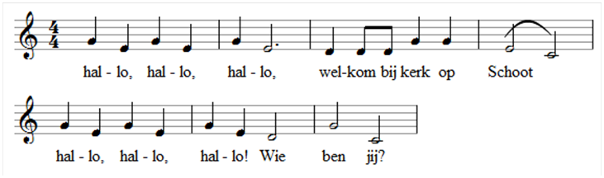

Liedje-Jona ga naar Nineve (melodie: Advocaatje ging op reis)
Jona pak je koffer in, tiereliereliere
Jona pak je koffer in, tierelierelom
Want je moet naar Nineve, tiereliereliere
Want je moet naar Nineve, tierelierelom

Liedje-Varen over de golven (melodie: Varen, varen over de baren)
Varen varen over de golven
Varen varen over de zee
Jona die vaart op de zee
Hij wil niet naar Nineve
Varen varen over de golven
Varen varen over de zee

Liedje-Het waait (melodie: Het regent het regent)
Het waait, het waait, de golven worden hoog
De boot gaat alle kanten op
Aan boord staat alles op z’n kop
Het waait, het waait, de golven worden hoog

Liedje-Jona overboord (melodie: Van voor naar achter van links naar rechts)
Jona die-hie valt overboord
Omdat hij God niet had gehoord
Jona die-hie valt in de zee
Hij wilde niet naar Nineve

Liedje-De walvis heeft grote trek (melodie: De
Krokodil ligt in het water)

De wa-alvis ligt in het water
De wa-alvis heeft grote trek
De wa-alvis komt steeds een beetje nader
En hap, auw, Jona in z’n bek

Liedje-Jona uit de buik (melodie: Altijd is Kortjakje ziek)
Jona wil nu uit de vis
Waar het al dagen donker is
Bidden deed hij tot de Heer
Laat mij vrij voor deze keer
De vis spuugt Jona op het strand
Dan staat hij weer veilig op het land

